

МИНОРБНАУКИ РОССИИ

Федеральное государственное бюджетное образовательное учреждение высшего образования
«МИРЭА - Российский технологический университет»

РТУ МИРЭА

Отчёт по выполнению практического задания № 4
Тема:
«Алгоритмы внешних сортировок»
Дисциплина: «Структуры и алгоритмы обработки данных»

 | Выполнил студент: | Фамилия И.О.
 |  | Фамилия И.О.
 | Группа: | АААА-00-00
 |  | Номер группы

Москва 2023
СОДЕРЖАНИЕ
1 ПОСТАНОВКА ЗАДАЧИ 3
1.1 Цель работы 3
1.2 Задание 1 3
1.3 Задание 2 3
1.4 Индивидуальный вариант 4
2 ЗАДАНИЕ 1 5
2.1 Реализация функции сортировки прямого слияния 5
2.3 Тестирование алгоритма сортировки данных n = 8, 16, 32 8
2.4 Выводы об эффективности алгоритма 8
2 ЗАДАНИЕ 2 9
3.1 Реализация функции сортировки естественного слияния 9
2.3 Тестирование алгоритма сортировки данных n = 8, 16, 32 12
2.4 Выводы об эффективности алгоритма 12
4 ИНФОРМАЦИОННЫЕ ИСТОЧНИКИ 13

1 ПОСТАНОВКА ЗАДАЧИ
1.1 Цель работы
О своить приёмы сортировки данных из файлов.
1.2 Задание 1
Разработать программу и применить алгоритм внешней сортировки прямого слияния к сортировке файла данных индивидуального варианта.
1) Реализовать функцию сортировки (возможно, с вспомогательными функциями) и основную подпрограмму main.
2) Отладить программу, протестировать на примере.
3) Предварительно подготовить файл данных в соответствии с вариантом (не менее 32 записей).
4) Адаптировать программу для сортировки файла с записями, протестировать на подготовленном ранее файле.
5) Определить практическую сложность алгоритма для файлов с увеличивающимся количеством записей (8, 16, 32). Сформировать таблицу результатов, указав количество записей и время сортировки.
1.3 Задание 2
Разработать программу и применить алгоритм сортировки естественного
слияния к сортировке файла с данными варианта (файл уже должен быть подготовлен в задании 1).
1) Реализовать функцию сортировки (возможно, с вспомогательными функциями) и основную подпрограмму main.
2) Отладить программу, протестировать на примере из п.4.
3) Адаптировать программу для сортировки файла с записями, протестировать на подготовленном ранее файле.
4) Сформировать таблицу результатов, указав количество записей и время сортировки.

1.4 Индивидуальный вариант
Таблица 1 - Индивидуальный вариант струкруты записи файла
17 | Справочник туриста. Турагенство предлагает услуги: Страна, Го-  род, Условия проживания (Отель-звезды, Автобус и т. д.), Условия проезда, Экскурсионное обслуживание, Сервис принимающей стороны, Стоимость путевки.

2 ЗАДАНИЕ 1
2.1 Реализация функции сортировки прямого слияния
Для тестирования функции сортировки прямого слияния разработаем алгоритм прямого слияния. Код представлен на рис 1, 2. Алгоритм разделяет данные по порциям, которые сливает в один файл, постепенно увеличивая размер порции. Поскольку в задании необходимо сравнивать записи по первому ключу, то достаточно просто сравнивать строки записей напрямую.
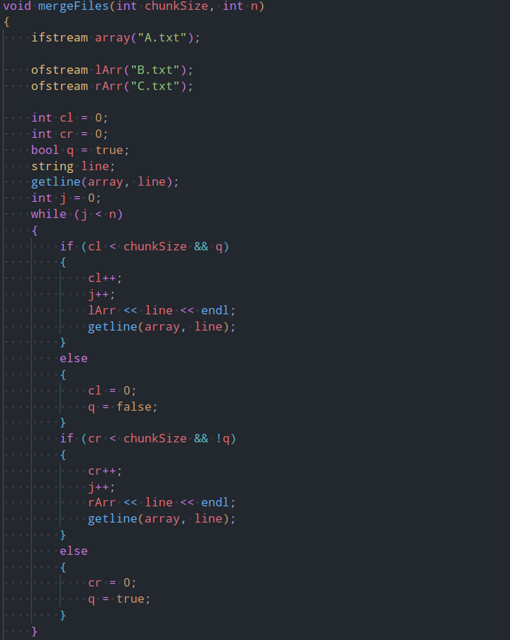Рисунок 1 - Начало алгоритма сортировки

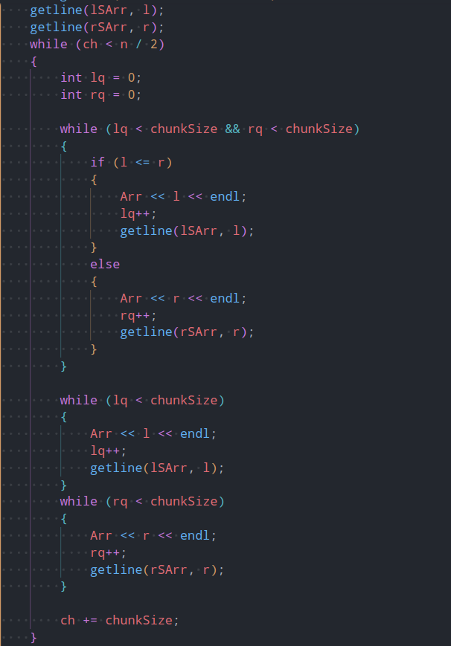Рисунок 2 - Продолжение алгоритма сортировки

Блок-схема алгоритма сортировки представлена на рис. 3.
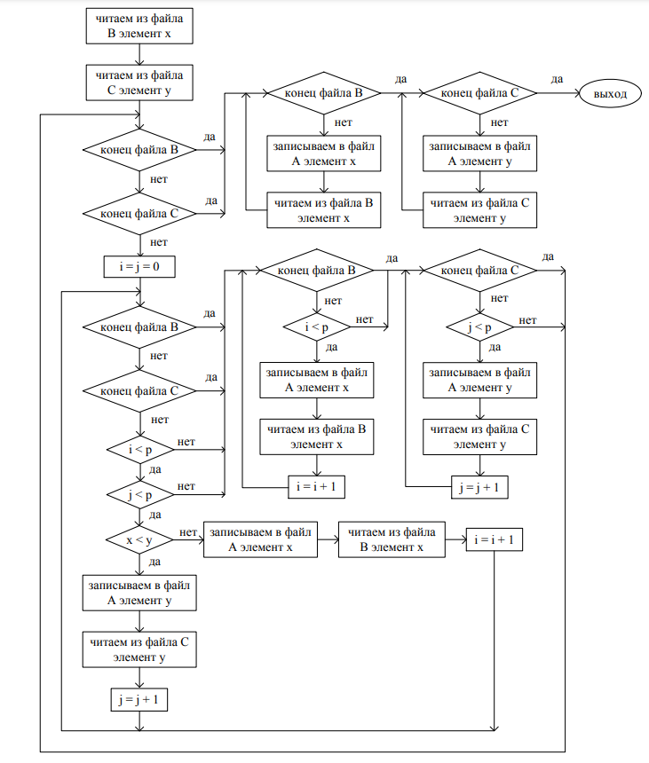Рисунок 3 - Блок-схема алгоритма сортировки прямого слияния

2.3 Тестирование алгоритма сортировки данных n = 8, 16, 32
Тестирование алгоритма представлено на рисунке 4.
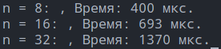Рисунок 4 - Результаты тестирования

2.4 Выводы об эффективности алгоритма
Анализируя результаты сортировки, можно сделать вывод, что время выполнения алгоритма растёт пропорционально количеству записей. При этом сам алгоритм является быстрым и эффективным.

2 ЗАДАНИЕ 2
3.1 Реализация функции сортировки естественного слияния
Для тестирования функции сортировки прямого слияния разработаем алгоритм прямого слияния. Код представлен на рис 5, 6. Алгоритм разделяет данные на упорядоченные серии, которые сливает в один файл. Продолжается рекурсивно, до тех пор, пока количество серии не будет равно 1. Поскольку в задании необходимо сравнивать записи по первому ключу, то достаточно просто сравнивать строки записей напрямую.
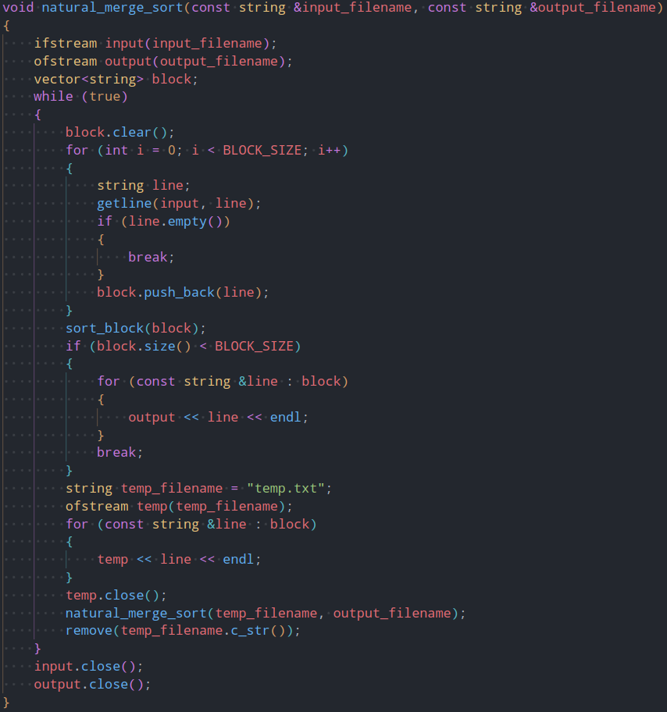Рисунок 5 - Основной алгоритм сортировки

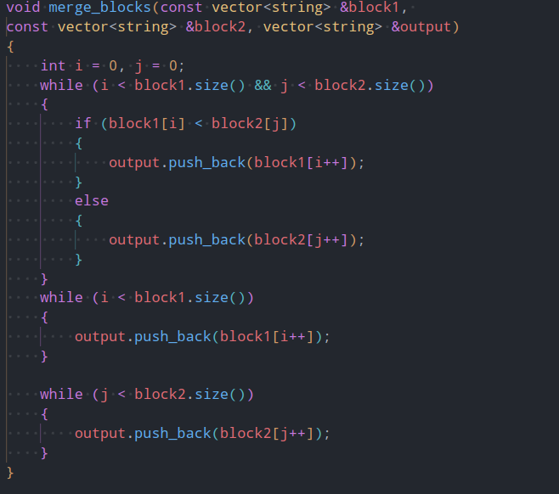Рисунок 6 - Алгоритм слияния серий

Блок-схема алгоритма сортировки представлена на рис. 7.
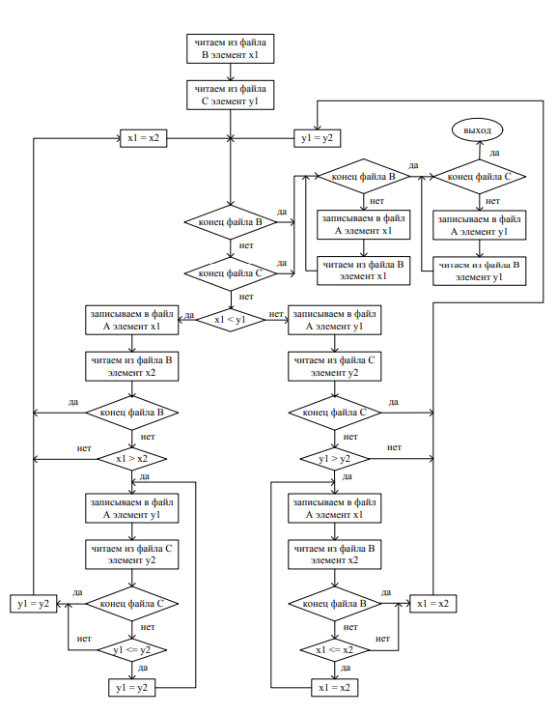Рисунок 7 - Блок-схема алгоритма сортировки естественного слияния

2.3 Тестирование алгоритма сортировки данных n = 8, 16, 32
Тестирование алгоритма представлено на рисунке 8. Результаты в файле до и после на рис. 9, 10 (n = 8)
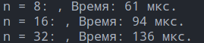Рисунок 8 - Результаты тестирования

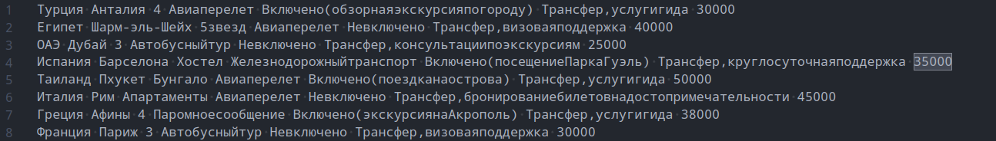Рисунок 9 - Содержимое файла до сортировки
2.4 Выводы об эффективности алгоритма
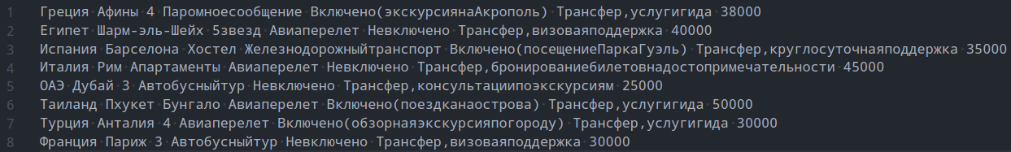Рисунок 10 - Содержимое файла после сортировки
Анализируя результаты сортировки, можно сделать вывод, что время выполнения алгоритма растёт пропорционально количеству записей. При этом сам алгоритм более оптимизирован для больших значений n и значительно быстрее чем алгоритм прямого слияния.
4 ИНФОРМАЦИОННЫЕ ИСТОЧНИКИ
1. Структуры и алгоритмы обработки данных : Лекционные материалы / Рысин М. Л. МИРЭА — Российский технологический университет, 2022/23. – 77 с.
2. Merge Sort – Data Structure and Algorithms Tutorialss [Электронный ресурс]. URL: https://www.geeksforgeeks.org/merge-sort/ (дата обращения 11.03.2024).

